Структура технологического паспорта пищеблока образовательной организации

ПАСПОРТ

Пищеблока Муниципального образовательного бюджетного учреждения «Основная общеобразовательная школа с.Любитовка» Дальнереченского муниципального района Приморского края
наименование образовательной организации

Адрес месторасположения 692106, Приморский край, Дальнереченский район, с.Любитовка,ул.Школьная,9

Телефон 8 (42356) 62325 эл почта: sad.sh@rambler.ru

2025

№ п/п | Содержание:
1 | Общие сведения об образовательной организации:
 | - численность обучающихся по возрастным группам,
 | в том числе численность льготной категории обучающихся
2 | Состояние уровня охвата горячим питанием по возрастным
 | по группам обучающихся
3 | Модель предоставления услуги питания
 | - оператор питания
 | - длительность контракта
4 | Использование транспорта для перевозки пищевой продукции
5 | Инженерное обеспечение пищеблока
 | -водоснабжение
 | -горячее водоснабжение
 | - отопление
 | - водоотведение
 | -вентиляция помещений
6 | Проектная мощность (план-схема расположения/помещений) пищеблока
7 | Материально-техническое оснащение пищеблока
8 | Характеристика помещений и оборудования, план-схема столовой
9 | Характеристика бытовых помещений
10 | Штатное расписание работников пищеблока
11 | Форма организации питания обучающихся
12 | Перечень нормативных и технологических документов

- Общие сведения об образовательной организации:

Наименование показателя | Информация
Руководитель образовательной организации | Крикун Наталья Степановна
Ответственный за питание обучающихся | Винокурова Ольга Борисовна
Численность педагогического коллектива, чел. | 7
Количество классов (всего): | 7
1-4 классы: | 3
5-9 классы: | 4
10-11 классы: | -
Количество обучающихся по классам (всего): | 15
1-4 классы: | 9
5-9 классы: | 6
10-11 классы: | -
Площадь обеденного зала: | 25,3 м²
Площадь пищеблока: | 51.8 м²
Площадь складских помещения:
Количество посадочных мест в столовой: | 25
По проекту: | 25
Фактически: | 25

  - Количество обучающихся по классам

№ п\п | Классы | Количество классов | Численность  обучающихся,  всего чел. | В том числе льготных категории, чел. | В том числе обучающихся членов семей участников СВО, чел.
1 | 1 класс | 1 | 3 | 3 | -
2 | 2 класс | 1 | 2 | - | -
3 | 3 класс | 0 | 0 | 0 | -
4 | 4 класс | 1 | 4 | 3 | -
5 | 5 класс | 1 | 1 | 1 | -
6 | 6 класс | 1 | 3 | 2 | -
7 | 7 класс | 0 | 0 | 0 | -
8 | 8 класс | 1 | 1 | 1 | 1
9 | 9 класс | 1 | 1 | 1 | 1
10 | 10 класс | - | - | - | -
11 | 11 класс | - | - | - | -

2. Охват горячим питанием по возрастным группам обучающихся

2.1 Охват одноразовым горячим питанием по возрастным группам обучающихся
№ п\п | Контингент по группам обучающихся | Численность, чел. | Охвачено горячим питанием
№ п\п | Контингент по группам обучающихся | Численность, чел. | Количество, чел. | % от числа обучающихся
1 | Учащиеся 1-4 классов | 9 | 9 | 100
 | в т.ч. учащиеся льготных категорий | 9 | 9 | 100
2 | Учащиеся 5-8 классов | 5 | 5 | 100
 | в т.ч. учащиеся льготных категорий | - | - | -
 | в т.ч. за родительскую плату | 4 | 4 | 100
3 | Учащиеся 9-11 классов | 1 | 1 | 100
 | в т.ч. учащиеся льготных категорий | 0 | 0 | 0
 | в т.ч. за родительскую плату | 1 | 1 | 100
 | Общее количество учащихся всех возрастных групп | 15 | 14 | -
 | в том числе льготных категорий | 9 | - | -

2.2 Охват двухразовым горячим питанием по возрастным группам обучающихся

№ п\п | Контингент по группам обучающихся | Численность, чел. | Охвачено горячим питанием
№ п\п | Контингент по группам обучающихся | Численность, чел. | Количество, чел. | % от числа обучающихся
1 | Учащиеся 1-4 классов | - | - | -
 | в т.ч. учащиеся льготных категорий | - | - | -
2 | Учащиеся 5-8 классов | - | - | -
 | в т.ч. учащиеся льготных категорий | - | - | -
 | в т.ч. за родительскую плату | - | - | -
3 | Учащиеся 9-11 классов | - | - | -
 | в т.ч. учащиеся льготных категорий | - | - | -
 | в т.ч. за родительскую плату | - | - | -
 | Общая количество учащихся всех возрастных групп | - | - | -
 | в том числе льготных категорий | - | - | -

2.3 Охват горячим питанием по возрастным группам обучающихся членов семей участников СВО

№ п\п | Контингент по группам обучающихся | Численность, чел. | Охвачено горячим питанием
№ п\п | Контингент по группам обучающихся | Численность, чел. | Количество, чел. | % от числа обучающихся
1 | Учащиеся 1-4 классов (всего) | - | - | -
 | Предоставляется одноразовое питание | - | - | -
 | Предоставляется двухразовое питание | - | - | -
2 | Учащиеся 5-8 классов (всего) | 1 | 1 | 20
 | Предоставляется одноразовое питание | - | - | -
 | Предоставляется двухразовое питание | 1 | 1 | 20
3 | Учащиеся 9-11 классов (всего) | 1 | 1 | 100
 | Предоставляется одноразовое питание | - | - | -
 | Предоставляется двухразовое питание | 1 | 1 | 100
 | Общее количество учащихся всех возрастных групп (всего) | 2 | 2 | 13
 | Предоставляется одноразовое питание | - | - | -
 | Предоставляется двухразовое питание | 2 | 2 | 13

3. Модель предоставления услуги питания

Наименование показателя | Информация
Вид столовой (столовая на сырье, столовая доготовочная, буфет-раздаточная) | Столовая, работающая на сырье
Модель предоставления питания (аутсорсинг, самостоятельная форма) | Самостоятельная форма
Оператор питания, наименование | ИП КФХ Сальников Александр Александрович
Адрес местонахождения | 692110, Приморский край, Дальнереченский район, с.Ракитное, ул. Партизанская, 54
Фамилия, имя отчество руководителя,  контактное лицо | Сальников Александр Александрович
Контактные данные: тел. / эл. почта | -
Дата заключения контракта | 01.09.2025
Длительность контракта | 31.12.2025

4. Использование специализированного транспорта для перевозки пищевой продукции

Наименование показателя | Информация
Вид транспорта | -
Принадлежность транспорта  -транспорт образовательной организации;  -транспорт оператора питания;  -транспорт организации поставщика пищевой продукции;  -транспорт ИП, предоставляющего пищевую продукцию;  -арендуемый транспорт. | -транспорт ИП, предоставляющего пищевую продукцию
Условия использования транспорта | -

5. Инженерное обеспечение пищеблока

Наименование показателя | Информация
Водоснабжение (централизованное, собственная скважина, другие ведомственные источники) | скважина
Горячее водоснабжение (централизованное, собственная котельная, водонагреватель, резервное горячее водоснабжение) | бойлер
Отопление (централизованное, собственная котельная) | школьная котельная
Водоотведение (централизованное, локальные сооружения, другие) | септик
Система вентиляции помещения (ПВВ, естественная, искусственная, комбинированная) | комбинированная

Водоснабжение: скважина.
Водоотведение: откачка септика по договору.
Отопление: дровяное.

6. Проектная мощность пищеблока

Наименование показателя | Информация
Проектная мощность пищеблока (расчетная) | 51,61
Проектная мощность пищеблока (фактическая) | 51,61

6.1. План-схема расположения помещений (приложить, или создать заново, если информация утеряна. План схема должна быть хорошо читаемой, с обозначениями цехов, складских помещений, пищеблока.

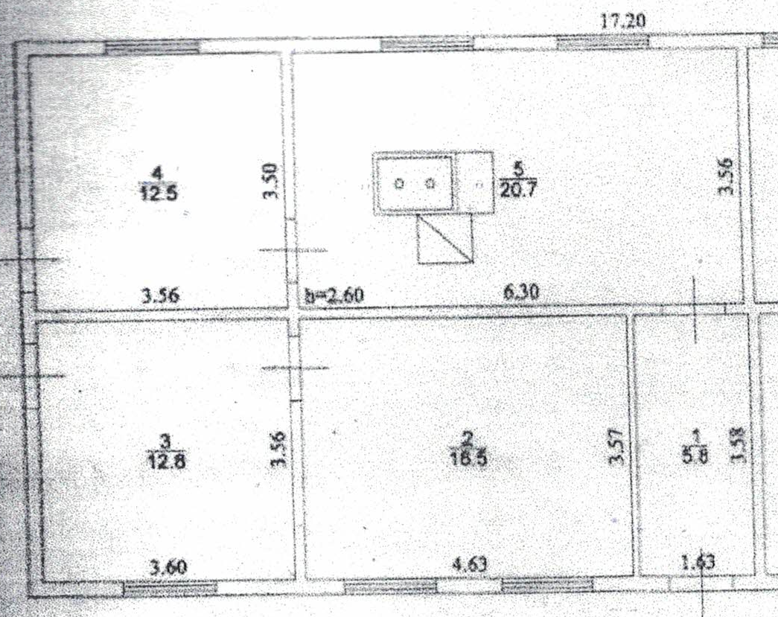

7. Материально-техническое оснащение пищеблока:

Перечень помещений и их площадь м²
(перечень и площадь помещений в зависимости от модели предоставления питания)
№ п/п | Наименование  цехов и помещений | Площадь помещениям²
№ п/п | Наименование  цехов и помещений | Столовые школьно-базовые | Столовые, работающие на сырье | Столовые  Доготовочные (работающие на полуфабрикатах) | Раздаточные, буфеты
 | Загрузочная | - | - | - | -
1 | Складские помещения | - | 5.8 | - | -
2 | Производственные помещения | - | - | - | -
2.1 | Овощной цех (первичной обработки овощей) | - | 20.7 | - | -
2.2 | Овощной цех (вторичной обработки овощей) | - | - | - | -
2.3 | Мясо-рыбный цех | - | - | - | -
2.4 | Доготовочный цех | - | - | - | -
2.5 | Горячий цех | - | - | - | -
2.6 | Холодный цех | - | - | - | -
2.7 | Мучной цех | - | - | - | -
2.8 | Раздаточная | - | - | - | -
2.9 | Помещение для резки хлеба | - | - | - | -
2.10 | Помещение для обработки яиц | - | - | - | -
2.11 | Моечная кухонной посуды | - | - | - | -
2.12 | Моечная столовой посуды | - | - | - | -
2.13 | Моечная и кладовая тары | - | - | - | -
2.14 | Производственное помещение буфета-раздаточной | - | - | - | -
2.15 | Посудомоечная буфета-раздаточной | - | - | - | -
3 | Комната для приема пищи (персонал) | - | - | - | -
3.1. | Туалетные и душевые комнаты для персонала | - | - | - | -

8. Характеристика технологического оборудования пищеблока

№ п/п | Наименование  цехов и помещений | Характеристика оборудования
№ п/п | Наименование  цехов и помещений | наименование оборудования | количество  единиц оборудования | дата выпуска | дата начала  эксплуатации | Процент изношенности оборудования
 | Загрузочная | - | - | - | - | -
1 | Складские помещения | - | - | - | - | -
2 | Производственные помещения | Холодильник LG  Электропечь 4х комфорочнаяDARINA  Электронные весы настольные SW  ХолодильникAUCMA | 1  1  1  1 | -  -  -  - | -  -  -  - | -  -  -  -
2.1 | Овощной цех (первичной обработки овощей) | - | - | - | - | -
2.2 | Овощной цех (вторичной обработки овощей) | - | - | - | - | -
2.3 | Мясо-рыбный цех | - | - | - | - | -
2.4 | Доготовочный цех | - | - | - | - | -
2.5 | Горячий цех | - | - | - | - | -
2.6 | Холодный цех | - | - | - | - | -
2.7 | Мучной цех | - | - | - | - | -
2.8 | Раздаточная | - | - | - | - | -
2.9 | Помещение для резки хлеба | - | - | - | - | -
2.10 | Помещение для обработки яиц | - | - | - | - | -
2.11 | Моечная кухонной посуды | - | - | - | - | -
2.12 | Моечная столовой посуды | - | - | - | - | -
2.13 | Моечная и кладовая тары | - | - | - | - | -
2.14 | Производственное помещение буфета-раздаточной | - | - | - | - | -
2.15 | Посудомоечная буфета-раздаточной | - | - | - | - | -
3 | Комната для приема пищи (персонал) | - | - | - | - | -
3.1. | Туалетные и душевые комнаты для персонала | - | - | - | - | -

8.1. Перечень недостающего оборудования в соответствии с требованиями для каждого цеха в соответствии с приложением А

№ п/п | Наименование  цехов и помещений
№ п/п | Наименование  цехов и помещений | Наименование оборудования | Необходимое количество  единиц оборудования
 | Загрузочная | - | -
1 | Складские помещения | - | -
2 | Производственные помещения | раздаточную, оборудованную мармитами | 1
2.1 | Овощной цех (первичной обработки овощей) | - | -
2.2 | Овощной цех (вторичной обработки овощей) | - | -
2.3 | Мясо-рыбный цех | - | -
2.4 | Доготовочный цех | - | -
2.5 | Горячий цех | - | -
2.6 | Холодный цех | - | -
2.7 | Мучной цех | - | -
2.8 | Раздаточная | - | -
2.9 | Помещение для резки хлеба | - | -
2.10 | Помещение для обработки яиц | - | -
2.11 | Моечная кухонной посуды | - | -
2.12 | Моечная столовой посуды | - | -
2.13 | Моечная и кладовая тары | - | -
2.14 | Производственное помещение буфета-раздаточной | - | -
2.15 | Посудомоечная буфета-раздаточной | - | -
3 | Комната для приема пищи (персонал) | - | -
3.1. | Туалетные и душевые комнаты для персонала | - | -

8.2. Дополнительные характеристики имеющегося технологического оборудования:

№ п/п | Наименование  технологического оборудования | Характеристика оборудования
№ п/п | Наименование  технологического оборудования | назначение | марка | производительность | дата изготовления | срок  службы | Сроки профилактического осмотра
1 | Тепловое | Приготовление и подогрев пищи | Электропечь 4х комфорочнаяDARINA | - | 2018 | - | -
2 | Механическое | Мойка посуды | - | - | - | - | -
3 | Холодильное | Хранение продуктов | Холодильник AUCMA  Холодильник LG | -  - | 2014  2017 | -  - | -  -
4 | Весоизмери-тельное | взвешивание | Электронные весы настольные SW | - | 2012 | - | -

8.3. Дополнительные характеристики обслуживания оборудования:

№ п/п | Наименование  технологического оборудования | Характеристика мероприятий
№ п/п | Наименование  технологического оборудования | наличие договора на техосмотр | наличие договора на проведение метрологических работ | проведение ремонта | план приобретения нового и замена старого оборудования | ответственный за состояние оборудования | график санитарной обработки оборудования
1 | Технологическое оборудование | - | - | - | - | - | -
2 | Нейтральное оборудование | - | - | - | - | - | -
3 | Холодильное оборудование | В наличии | да | да | - | директор | В наличии
4 | Оборудование для раздачи | - | - | - | - | - | -
5 | Оборудование для зала столовой | - | - | - | - | - | -
6 | Дополнительное оборудование | - | - | - | - | - | -
7 | Весоизмерительное оборудование | В наличии | да | да | - | директор | В наличии

9. Характеристика бытовых помещений

№ п/п | Перечень бытовых помещений | Характеристика помещений - площадь, м²
№ п/п | Перечень бытовых помещений | Количествоединиц оборудования для бытовых целей
1 | Разделочная доска | 10
2 | Обеденный зал | -
3 | Моечная | 1, сушильный шкаф
4 | Горячий цех | Вытяжка, плита
10. Штатное расписание работников пищеблока

№ п/п | Наименование  должностей | Характеристика персонала столовой
№ п/п | Наименование  должностей | количество ставок | укомплектованность | базовое  образован | квалификационный  разряд | стаж  работы | наличие медкнижки, дата последней мед комиссии
1 | Зав. производством | - | - | - | - | - | -
2 | Технолог | - | - | - | - | - | -
3 | Повара | 0.5 | 1 | Средне-специальное | - | 10 лет | 11.03.2025
4 | Рабочие кухни (помощники повара) | - | - | - | - | - | -
5 | Другие должности | - | - | - | -

11.Форма организации питания обучающихся

Наименование показателя | Информация
предварительное накрытие столов | да
самообслуживание | нет
шведский стол | нет
меню по выбору | нет

11.1. График приема пищи

Наименование показателя | Информация
Завтрак | 10.00 - 10.20
Обед | 11.50-12.00

12. Перечень нормативных и технологических документов:

Наименование показателя | Информация
Гигиенический журнал (сотрудники) | имеется
Журнал учета температурного режима холодильного оборудования | имеется
Журнал учета температуры и влажности в складских помещениях | имеется
Журнал бракеража готовой пищевой продукции | имеется
Журнал бракеража скоропортящейся пищевой продукции | имеется
Приказ о составе бракеражной комиссии, номер, дата | №44-А от 01.09.2025
Положение о бракеражной комиссии, дата | от 01.09.2025
График дежурства преподавателей в столовой, актуализированный на новый учебный год | имеется
Акт по результатам проверки состояния готовности пищеблока по организации питания к новому учебному году, номер, дата | № 1 от 28.07.2025г
Положение об организации питания обучающихся, дата | 01.09.2025г
Приказ об организации питания, номер, дата | №43-А от 01.09.2025г
Должностные инструкции персонала пищеблока, актуализированные на новый учебный год | имеется
Программа производственного контроля на основе принципов ХАССП, пересмотренная, актуализированная | имеется
Информация по питанию, размещенная на сайте ОО, ссылка на раздел на сайте ОО | https://n25shkola2016.ucoz.com/index/shkolnaja_stolovaja/0-129
Наличие оформленных стендов по пропаганде принципов здорового питания | имеется
Программа (концепция) по совершенствованию системы организация питания обучающихся в школе (если имеется) | не имеется
МЕНЮ
Циклическое меню (10-дневное, 15-ти дневное), ссылка на документ с сайта ОО | имеется
Ведомость контроля за рационом питания (приложить) | -
Наличие ежедневного меню на сайте ОО, ссылка на соответствующий документ | https://n25shkola2016.ucoz.com/index/menju/0-130
Технологические карты (ТК) актуализированные на новый учебный год, дата актуализации | 05.08.2025г
Технико-технологические карты (ТТК) при включении в рацион питания новой кулинарной продукции с пониженным содержанием соли и сахара (актуализированные на новый учебный год), дата актуализации | не имеется
Ссылка на папку FOOD в Федеральном центре мониторинга питания обучающихся, код пищеблока | https://foodmonitoring.ru/19275/food

Приложение А
(Приложение 4
к МР 2.4.0179-20)
РЕКОМЕНДУЕМЫЙ МИНИМАЛЬНЫЙ ПЕРЕЧЕНЬ
ОБОРУДОВАНИЯ ПРОИЗВОДСТВЕННЫХ ПОМЕЩЕНИЙ ПИЩЕБЛОКОВ
ОБЩЕОБРАЗОВАТЕЛЬНЫХ ОРГАНИЗАЦИЙ
Наименование производственного помещения | Оборудование
Склады | Стеллажи, подтоварники, среднетемпературные и низко-температурные холодильные шкафы (при необходимости), психрометр
Овощной цех (первичной обработки овощей) | Производственные столы (не менее двух), картофелеочистительная и овощерезательная машины, моечные ванны (не менее двух), раковина для мытья рук
Овощной цех (вторичной обработки овощей) | Производственные столы (не менее двух), моечная ванна (не менее двух), универсальный механический привод или (и) овощерезательная машина, холодильник, раковина для мытья рук
Холодный цех | Производственные столы (не менее двух), контрольные весы, среднетемпературные холодильные шкафы (в количестве, обеспечивающем возможность соблюдения "товарного соседства" и хранения необходимого объема пищевых продуктов), универсальный механический привод или (и) овощерезательная машина, бактерицидная установка для обеззараживания воздуха, моечная ванна для повторной обработки овощей, не подлежащих термической обработке, зелени и фруктов, контрольные весы, раковина для мытья рук
Мясо-рыбный цех | Производственные столы (для разделки мяса, рыбы и птицы) - не менее трех, контрольные весы, среднетемпературные и, при необходимости, низкотемпературные холодильные шкафы (в количестве, обеспечивающем возможность соблюдения "товарного соседства" и хранения необходимого объема пищевых продуктов), электромясорубка, моечные ванны (не менее двух), раковина для мытья рук. В базовых предприятиях питания предусматривается наличие фаршемешалки и котлетоформовочного автомата
Помещение для обработки яиц | Производственный стол, три моечных ванны (емкости), емкость для обработанного яйца, раковина для мытья рук
Мучной цех | Производственные столы (не менее двух), тестомесильная машина, контрольные весы, пекарский шкаф, стеллажи, моечная ванна, раковина для мытья рук. В данном производственном помещении должны быть обеспечены условия для просеивания муки
Доготовочный цех | Производственные столы (не менее трех), контрольные весы, среднетемпературные и низкотемпературные холодильные шкафы (в количестве, обеспечивающем возможность соблюдения "товарного соседства" и хранения необходимого объема полуфабрикатов), овощерезка, моечные ванны (не менее трех), раковина для мытья рук, настенные часы
Помещение для нарезки хлеба | Производственный стол, хлеборезательная машина, шкаф для хранения хлеба, раковина для мытья рук
Горячий цех | Производственные столы (не менее двух: для сырой и готовой продукции), электрическая плита, электрическая сковорода, духовой (жарочный) шкаф или пароконвектомат, электропривод для готовой продукции, электрокотел, контрольные весы, раковина для мытья рук, настенные часы
Раздаточная зона | Мармиты для первых, вторых и третьих блюд и холодильным прилавком (витриной, секцией)
Моечная для мытья столовой посуды | Производственный стол, посудомоечная машина, трехсекционная ванна для мытья столовой посуды, двухсекционная ванна - для стеклянной посуды и столовых приборов, стеллаж (шкаф), раковина для мытья рук
Моечная кухонной посуды | Производственный стол, две моечные ванны, стеллаж, раковина для мытья рук
Моечная тары | Двухсекционная моечная ванна
Производственное помещение буфета-раздаточной | Производственные столы (не менее двух), электроплита, холодильные шкафы (не менее двух), раздаточную, оборудованную мармитами; посудомоечную, раковина для мытья рук
Посудомоечная буфета-раздаточной | Трехсекционная ванна для мытья столовой посуды, двухсекционная ванна - для стеклянной посуды и столовых приборов, стеллаж (шкаф), раковина для мытья рук
Комната приема пищи | Производственный стол, электроплита, холодильник, шкаф, моечная ванна, раковина для мытья рук

